

**BAŞKENT ÜNİVERSİTESİ**

**ELEKTRİK – ELEKTRONİK MÜHENDİSLİĞİ BÖLÜMÜ**

**EEM 400 STAJ RAPORU**

**19/09/2014**

**ÖĞRENCİ**

**ADI SOYADI :** Yasin Akın AYTURAN

**NUMARASI :** 20893427

**STAJ YAPILAN KURUM**

**ADI :** Ventura Yazılım Ltd.Şti.

**ADRESİ :** Mustafa Kemal Mah. 2141. Sok. 17/10 Çankaya/Ankara

**STAJ TARİHİ : Başlangıç:** 25/08/2014 **Bitiş:** 19/09/2014

**TELEFON NO :** +(90) 312-265-00-80

**WEB SİTESİ :** http://www.ventura.com.tr

**İÇİNDEKİLER**

**İçindekiler 1**

**1.STAJ YAPILAN İŞYERİ 2**

**1.1 STAJ YAPILAN İŞYERİ İLE İLGİLİ BİLGİLER 2**

**1.1.1 STAJ YAPILAN KURULUŞUN ADI VE ADRESİ 2**

**1.1.2 KURULUŞUN GELİŞİMİ VE TARİHÇESİ 2**

**1.1.3 ÇALIŞANLARIN SAYISI VE NİTELİĞİ 2**

**1.1.4 STATÜSÜ VE SERMAYE YAPISI 2**

**1.1.5 FAALİYET ALANLARI 3**

**1.2 ÖRGÜT ŞEMASI 3**

**1.3 ÜRETİM HAKKINDA BİLGİLER 4**

**1.4 STATÜSÜ VE SERMAYE YAPISI 5**

**1.5 AR-GE FAALİYETLERİ 5**

**1.6 İŞ ORTAKLIKLARI 5**

**1.7 GELİR KAYNAKLARI 6**

**1.8 BİLGİSAYAR SİSTEMİ 6**

**2. STAJ SÜRESİNCE YAPILAN ÇALIŞMALAR 7**

**2.1 GÖREV ALDIĞIM ÇALIŞMA VE PROJELER 7**

**2.2 TARİH SIRASINA GÖRE YAPILAN ÇALIŞMALAR 8**

**2.2.1 BİRİNCİ HAFTA 8**

**2.2.2 İKİNCİ HAFTA 9**

**2.2.3 ÜÇÜNCÜ HAFTA 10**

**2.2.4 DÖRDÜNCÜ HAFTA 13**

**3. STAJDA SAĞLANAN YARARLAR 15**

**4.KAYNAKÇA 16**

***EK-1*  17**

***EK-2* 18**

***EK-3* 19**

**1.STAJ YAPILAN İŞYERİ**

**1.1 STAJ YAPILAN İŞYERİ İLE İLGİLİ BİLGİLER**

**1.1.1 STAJ YAPILAN KURULUŞUN ADI VE ADRESİ**

Kuruluşun Adı: Ventura Yazılım Ltd.Şti.

Adresi: Mustafa Kemal Mah. 2141. Sok. 17/10 Çankaya/Ankara

Telefon: 0312 265 00 80

Fax: 0312 265 00 83

Web: <http://www.ventura.com.tr/>

**1.1.2 KURULUŞUN GELİŞİMİ VE TARİHÇESİ**

Ventura Yazılım Ltd.Şti., 2002 yılında kurulmuştur. Şirket, Ankara ve İstanbul'da kendi ofisinde, diğer illerde ise Çözüm Ortakları / Bayiler kanalıyla müşterilerine hizmet vermektedir.

Ventura Yazılım, Sağlık ve Finansman sektörlerine yönelik bilgi yönetim sistemi projelerinde, yazılım, iş geliştirme, danışmanlık hizmeti vermektedir.

Ventura misyon olarak bütüncül çözümlerden daha çok, diğer yazılımlarla entegre olabilen sistemlerin yazılımına odaklanmıştır. Pek çok sektörde birbirinden farklı çözümler, programlama dilleri ve veri tabanları ile uyum içinde çalışan sayısız projeyi başarıyla sonuçlandırmıştır.

Sektörde oluşan ihtiyaç ve beklentileri teknolojik değişimi kullanarak karşılayan, çalışanların yaratıcılıklarını müşteri memnuniyetine dönüştürebildiği, uluslararası rekabet gücüne sahip, yazılım, sağlık ve finansman konusunda lider firmalar arasında yer almak ise Ventura Yazılım Ltd. Şti’nin vizyonudur.

**1.1.3 ÇALIŞANLARIN SAYISI VE NİTELİĞİ**

Şirkette; Üretim ve Ar-Ge bölümlerinde toplam 40 kişi çalışmaktadır. Üretim bölümünde çalışanların 8’i Mühendis,16’sı teknisyen, Ar-Ge bölümünde çalışanların ise 14’ü mühendis ve 2’si de teknisyendir.

Ar-Ge alanında çalışan mühendisler, kendi alanlarında uzman ve deneyimli, tasarladıkları ürünler ile müşteri memnuniyetini kazanmış niteliktedirler.

**1.1.4 STATÜSÜ VE SERMAYE YAPISI**

Ventura Yazılım Ltd Şti, şirket politikası gereği sermaye yapısı ile ilgili bilgi vermemiştir.

**1.1.5 FAALİYET ALANLARI**

Ventura’nın 6 ana faaliyet alanı bulunmaktadır. Bunlar;

* Ar-Ge
* Tasarım
* Üretim
* Montaj
* Bakım-Onarım
* Pazarlama’dır.

Ayrıca; Ventura ürünlerinin müşteri uygulamalarına veya sistemlerine daha hızlı entegrasyonu için gerekli danışmanlık, eğitim ve mühendislik hizmetlerini de sağlamaktadır.

**1.2 ÖRGÜT ŞEMASI**

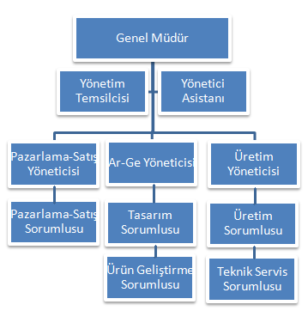

**Şekil 1.A Örgüt Şeması**

**1.3 ÜRETİM HAKKINDA BİLGİLER**

Ventura bünyesinde, koleksiyon yönetimi ve güvenlik sistemi( LIBREF), doküman takip sistemi ( DOCUREF), geçiş kontrolü sistemi (PASSREFBOX), stok kontrol ve geçiş güvenliği (DEPOREF), personel takip sistemi (PERREF), demirbaş takip sistemi (TASINIRREF) uygulamalarını barındırır. Bu uygulamalar;

* Koleksiyon Yönetimi ve Güvenlik Sistemi (LIBREF): Farklı format ve türdeki materyallere ev sahipliği yapan devamlı olarak koleksiyon sayısı artan kütüphanelerde, materyallerin kontrolü, raf düzenlerinin sağlanması, ödünç verme-iade işlemlerinin yapılması ve buna bağlı olarak materyallerin güvenliğinin sağlanması, koleksiyonların döküm işlemlerinin yapılması ve demirbaş listelerinin tutulması ve yönetilmesini kolaylaştıran hizmettir.
* Doküman Takip Sistemi (DOCUREF): Gerçek zamanlı arşiv ve doküman yönetimi, etkin doküman takibi, yerinde olmayan dokümanı hızlı bulma, doküman yönetiminde operasyonel kolaylık hizmeti.
* Geçiş Kontrolü Sistemi (PASSREFBOX): Otomatik araç tanıma ve geçiş sistemi.
* Stok Kontrol ve Geçiş Güvenliği (DEPOREF): Stok kontrolü yapılmak istenen depo, fabrika ve mağazaya fayda-maliyet analizine uygun olarak tüm alanları kapsayacak şekilde veya sadece girişi ve çıkışı kontrol edecek şekilde UHF okuyucu yerleştirilir. Envanterde bulunan ürünlerin özelliklerine göre etiketler seçilir ve etiketleme işlemi yapılır.
* Personel Takip Sistemi (PERREFPASS): Personel takibi yapılmak istenen lokasyonlarda bina giriş-çıkışlarını ve RFID katlardaki giriş-çıkışı kontrol edecek şekilde HF RFID okuyucu ve antenler yerleştirilir. Personele RFID HF sistemlere uygun çip ihtiva eden kartlar verilir. Bu kartlarda personele ait bazı bilgiler herhangi bir veritabanına bağlanmadan RFID kart üzerinde tutulabilir. Personel takibi HF RFID okuyucular ve kartlar sayesinde gerçek zamanlı ve sürekli yapılabilir. İstenildiği takdirde SMS, MMS ve Internet aracılığı ile istenilen bilgilere ulaşılabilir.
* Demirbaş Takip Sistemi (TASINIRREF): Taşınır Mal Yönetmenliğine uygun olarak işletilebilerek, gerçek zamanlı demirbaş yönetimi ve takibi, RFID el terminali ile tüm demirbaşların hızlı ve etkin sayımı, personel bazlı yetkilendirmeler, kullanıcıyı sinyallerle yönlendiren RFID El Terminali ve dış faktörlerden etkilenmeyen ve isteğe göre üzerinde demirbaşın adı, numarası ve barkodu ihtiva edebilen UHF RFID pasif etiketler ile demirbaş takibinde çözüm sunar.

Şirketin başlıca Ürünleri;

* El Terminal Seti
* Okuyucu
* RF Modem
* Etiket
* Geliştirme Kiti
* Tablet PC
* Anten

Ürünlerin tasarımları firmadaki mühendisler tarafından gerçekleştirilmektedir. Bu tasarımlar Ar-Ge bölümünün teknik servis kısmında test edilmekte ve ardından talep doğrultusunda seri üretime geçilmektedir.

Ventura Yazılım Ltd. Şti. tarafından şirket politikası gereği ürün girdilerinin neler olduğu konusunda bilgi verilmemiştir.

**1.4 SATIŞ SONRASI DESTEK**

Ventura Yazılım Ltd. Şti, satışa sunduğu ürünlerin kullanımı veya kurulumu ile ilgili bilgilerin yer aldığı kılavuzları, müşterilerine sunmakta; satış sonrası, ürünlerde oluşabilecek arıza veya hataların onarımı için gerekli teknik desteği sağlamaktadır.

* 1. **AR-GE FAALİYETLERİ**

Ventura, Hacettepe Teknokent ve ODTÜ Teknokent Ar-Ge binalarında ALIS çözümleri üretmektedir. Bu çözümler;

* UHF Çözümler: Doküman Takip Sistemi, Otomatik Geçiş Sistemi, Personal Takip Sistemi, Stok Kontrol ve Geçiş Güvenliği Sistemi.
* HF Çözümler: Hasta Takip Sistemi, Kan Bileşenleri Takibi, Sıcaklık Takip Sistemi.
* NFC Çözümler: Kontrol Sistemi, Evde Takip Sistemi, Tıbbi Yönlendirme Sistemi
  1. **İŞ ORTAKLIKLARI**

Ventura Yazılım ALIS teknolojinde uluslararası alanda söz sahibi, yüksek performanslı ve geniş ürün portföyü bulunan iş ortakları ile çalışmaktadır. İş ortakları, yüksek teknolojiler içeren ürünler sağlamakta ve birlikte gerçekleştirdiği AR-GE çalışmalarına doğrudan katkı sağlamaktadır.

Başlıca İş Ortakları;

Turkcell, Panasonic, Microsoft, KATHREIN, CISPER, aselsanNet, POWER ID.

* 1. **GELİR KAYNAKLARI**

Şirketin gelir kaynağının büyük bir kısmını, ALIS satışı oluşturmaktadır. Bunlara ek olarak bazı özel kuruluşlara yapılan özel tasarımlı ürünler de gelir kaynakları içerisinde önemli bir yer tutar.

ALIS, Türkiye’nin birçok bölgesindeki Halk Sağlığı Laboratuvarları, Hıfzıssıhha Laboratuvarları, Devlet Hastaneleri, Üniversite Hastaneleri, Özel Hastaneler, Özel Laboratuvarlar, Kan Bankaları ve çeşitli sağlık tesislerinde çalışan Laboratuvar Bilgi Yönetim Sistemidir.

* 1. **BİLGİSAYAR SİSTEMİ**

Şirket bünyesinde çalışan her mühendise birer dizüstü bilgisayar tahsis edilmiştir. Bu sayede her mühendis sorumlu olduğu projesi için kendi bilgisayarını kullanabilmektedir. Bütün bilgisayarlar ortak bir ağa (Server Bilgisayarı) bağlanmıştır. Çalışanların bu ağ üzerindeki yetkileri (ulaşılabilirlik ve değişiklik yapma hakkı) hiyerarşik yapıya göre belirlenmiştir.

**2.STAJ SÜRESİNCE YAPILAN ÇALIŞMALAR**

Stajım süresince şirketin Ar-Ge bölümünde görev aldım. Göreve başlamadan önce, şirket kuralları, hangi departmanın ne işler yaptığı, kullanılan cihazlar ve nasıl çalıştığı ve üretilen ürünler hakkında bilgi aldım. Bu bilgileri aldıktan sonra, 20 iş günü boyunca şirketin Ar-Ge bölümünde fiilen görev aldım.

**2.1 GÖREV ALDIĞIM ÇALIŞMA VE PROJELER**

Staja başladığım ilk günden itibaren, staj yapmakta olduğum Ar-Ge bölümünde, Ar-Ge çalışmaları başlayacak olan ‘Geliştirilmiş Akıllı Soğutucu’ projesinde görev aldım. Bu soğutucuda olması istenebilecek özelliklerin araştırılması, donanım-yazılım eklenmesi, oluşturulan sistemin çalışması ve denetlenmesi, tüm bu işlemler bittikten sonra ise seri üretimdeki maliyet raporunun hazırlanması uygulamalarında fiilen görev aldım.

**2.2 TARİH SIRASINA GÖRE YAPILAN ÇALIŞMALAR**

**2.2.1 BİRİNCİ HAFTA**

Stajımın ilk gününde, öncelikle kullanılacak soğutucu dolabı inceledim ve ne gibi ek donanım ve yazılım eklenmesi gerektiğine karar verdim. Bu kararı verirken maliyeti en düşük düzeyde tutup, en son teknolojik gelişmeleri kullanarak bir dolap tasarlamayı hedefledim.

Öncelikle ilk hedefim böyle bir tasarımda enerji tasarrufunu maksimum düzeyde tutmaktı. Bunun için soğutucunun bir donanımı olan kompresörü süren bir devre tasarlamayı hedefledim. Bu nedenle öncelikle kompresörün çalışma prensibini ve kompresörü sürecek olan devrenin tasarımında hangi devre elemanlarını kullanabileceğimi araştırdım.

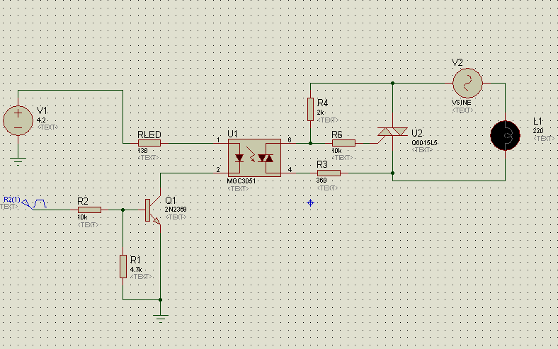

**Şekil 2.A**

Kompresör sürücü devresini bir triyak devresi ile kurdum. Bu triyak devresi ŞEKİL 2.A’da verilmiştir. Bu devrenin simülasyonunu yaparken, çıkışta direnci 320 Ohm olan bir lamba kullandım. Lambanın direncinin 320 Ohm olmasının sebebi kompresörün direncinin 320 Ohm olmasıdır. Bu nedenle lambanın iki ucu arasındaki gerilimi ölçerek ve lambanın yanıp yanmadığını kontrol ederek kurmuş olduğum devrenin doğruluğunu tespit etmiş oldum. Devrede kullanılan triyak ve MOC3051 triyak sürücü devresi sayesinde girişi 5 V olan bir gerilim, çıkışta 0-5 V arası bir gerilim arasında değişkenlik gösterdi. Bu işlem, soğutucunun enerji tasarrufu için istenilen veriyi elde etmemi sağladı. Tüm bu devre elemanları ile elde etmiş olduğum verileri, kendi kurmuş olduğum devrede de elde ettikten sonra kompresör sürücü devresini tamamlamış oldum.

**2.2.2 İKİNCİ HAFTA**

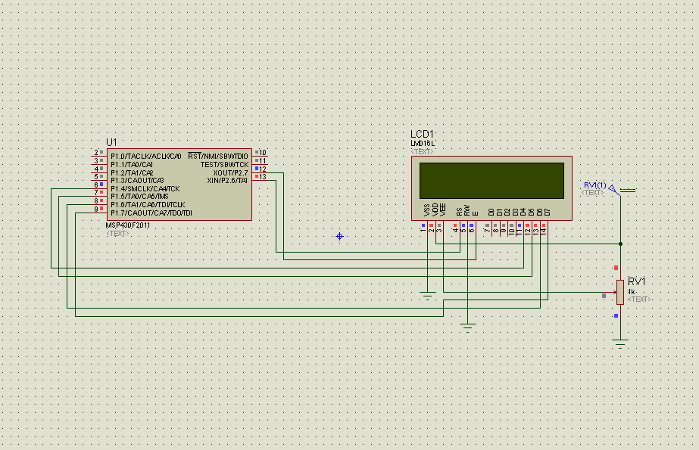

**Şekil 2.B**

Stajımın ikinci haftasında, MSP430 geliştirme kitini kullanarak işlemci programlamasına başladım. Bu programlama için yapılacak işlemleri sırası ile gösteren IAR programını kullanmayı öğrendim. Bu programı öğrenmeye başlarken farklı uygulamalar denedim. Soğutucu projesinin bir parçası olan, verilerin LCD Display’de gösterilmesi uygulamasını MSP430F2011 ile denedim. İlk olarak kendi ismimi LCD’de yazdıran bir program oluşturdum ve simülasyonunu Proteus programında gerçekleştirdim. Aşağıdaki kod MSP430F2011’in içine yükleyip LCD’de ismimi yazdıran koddur. LCD’de gösterimi ise ŞEKİL 2.B’ de verilmiştir.

#include "io430.h"

#include "lcdFonksiyonlar.h"

void main( void ){

WDTCTL = WDTPW + WDTHOLD;

P1DIR = 0xF0; P2DIR = 0xFF; P2SEL = 0x00;

lcdHazirla();

lcdBekle(20);

lcdHucreyeGit(2, 2);

lcdYaziYaz(" ");

lcdHucreyeGit(1, 2);

lcdYaziYaz("Y Akin Ayturan");

while(1);

} // ŞEKİL 2.B simülasyonunun kodu

(Kullanmış olduğum lcdFoksiyonlar.h ve io430.h kütüphaneleri internetten alınmıştır.)

**2.2.3 ÜÇÜNCÜ HAFTA**

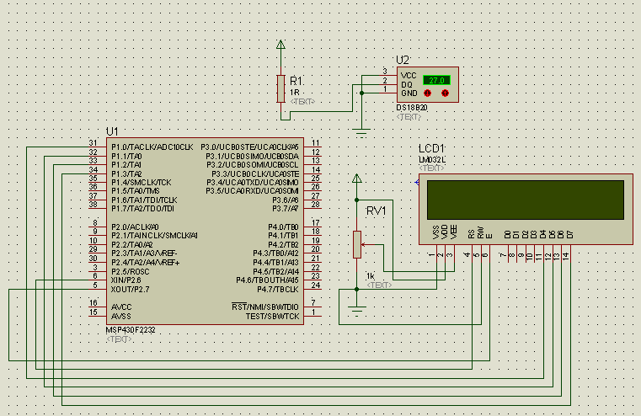

**Şekil 2.C**

Stajımın üçüncü haftasında, soğutucu projesinin diğer özelliklerinden olan sıcaklık sensörü, ağırlık sensörü ve LDR uygulamaları yaptım. İlk olarak kullandığım sıcaklık sensörü DS18B20’nin kullanımını, programlamasını ve çalıştırılmasını araştırdım. Şekil 2.C’ de verilen ekran görüntüsünde DS18B20 sıcaklık sensörü uygulamaları için kurulan devre şeması verilmiştir. Sıcaklık sensöründe alınan veri, LCD ekrana aktarılmaktadır.

Bu çalışmada üretici firma tarafından kalibre edilen sensör, ölçüm yaptığı yerdeki sıcaklığa bağlı olarak işlemciye bağlanan bacağa gerekli gerilim bilgisi gönderiyor. İşlemci ise matematiksel hesaplamalar yaparak bu gerilim bilgisini sıcaklık bilgisine çeviriyor. Daha sonra işlemcinin içine yazılan program ile bu sıcaklık bilgisi LCD ekrana aktarılıyor. Bu işlem 120 saniyede bir tekrarlanıyor. DS18B20 sensörü ile yapılan son uygulamada; 60 saniyede bir sıcaklık ölçümü yapılarak, güncel sıcaklık bilgisi ekrana yazdırıldı.

Soğutucu projesinin diğer bir özelliği olan ağırlık sensörü uygulamasında ise, MANYYEAR firmasının ürettiği MLC929E ağırlık sensörünü kullanmayı öğrendim. 4’lü paketler halinde kullanılan ve ağırlık ölçümü yapılacak yerin 4 köşesine yerleştirilen birer tane sensörden gelen analog bilgiyi birleştirip, işlemcinin ADC ( Analog Digital Converter) girişinde digital veriye dönüştürdüm. İşlemci ile elde ettiğim bu digital veriyi ise yine LCD ekrana yazdırdım. Bunu da sıcaklık sensöründe olduğu gibi 60 saniye aralıklarla LCD ekrana yazdırdığımda, eş zamanlı çalışan bir sistemde, LCD ekran üzerinde ilk önce sıcaklık bilgisi, sonra ağırlık bilgisi olmak üzere, değişken bir elektronik ekran tasarlamış oldum.

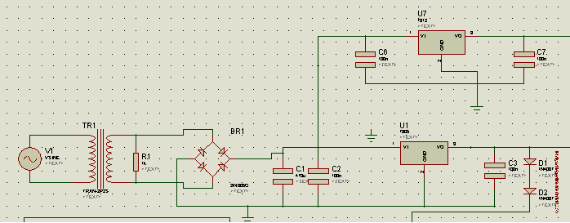

**Şekil 2.D**

Gerek sıcaklık sensörü uygulamalarında, gerekse ağırlık sensörü uygulamalarında, sensörlerin çalışması için ihtiyaç duyulan 5 V, 9 V, 12 V DC gerilimleri elde etmek için, düzenleyici devresi kullandım. Yukarıdaki Şekil 2.D’de 9 V ve 12 V çıkışları elde etmek için kurduğum devre görülmektedir.

220V AC sinyali bir trafo yardımı ile 17V AC gerilime indirdim. Daha sonra bir köprü diyot kullanarak sinyali doğrulttum. Fairchild firmasının ürettiği LM7812 ve LM7809 regülatörlerini kullanmak için datasheetlere baktığım zaman, datasheetlerinde kullanım için gerekli kapasitör değerlerini gördüm ve devreme onları ekledim. Böylelikle LM7812 regülatörünün çıkışında 12 V DC gerilimi, LM7809 regülatörünün çıkışında ise 9 V DC gerilimi sorunsuz bir şekilde elde ettim.

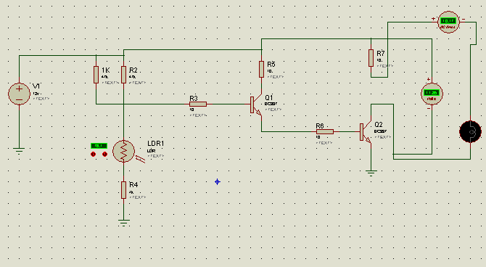

**Şekil 2.E (LDR Devresi)**

Soğutucu projesinde olmasını istediğim bir diğer özellik ise, soğutucu içi aydınlatmanın LED’ler yardımı ile yapılmasıydı. Daha önceden kullanılan florasan lamba fazla enerji tüketmekteydi ve görüntü olarak göze hoş gelmiyordu. LED şeritler yardımı ile enerji tasarrufu sağladım. Ayrıca LED’lerin bir buton veya anahtar ile değil, ortam ışığına bağlı olarak yanıp sönmesini sağlamak istedim. Bu amacımı gerçekleştirmek için LDR ( Light Depended Resistors) yani ışığa duyarlı direnç kullandım. Ortamda ışık olduğu zaman direncin değeri artıyor, ışık azaldığı zaman ya da hiç ışık olmadığı zaman ise direncin değeri azalıyor. Bu da LED’lerden geçen akımı ayarlamam, dolayısı ile LED’lerin parlaklığını arttırıp azaltmam veya neredeyse tamamen söndürmem için bana yardımcı oldu. LDR devresinin simülasyonu Şekil 2.E’ de verilmiştir.

**2.2.4 DÖRDÜNCÜ HAFTA**

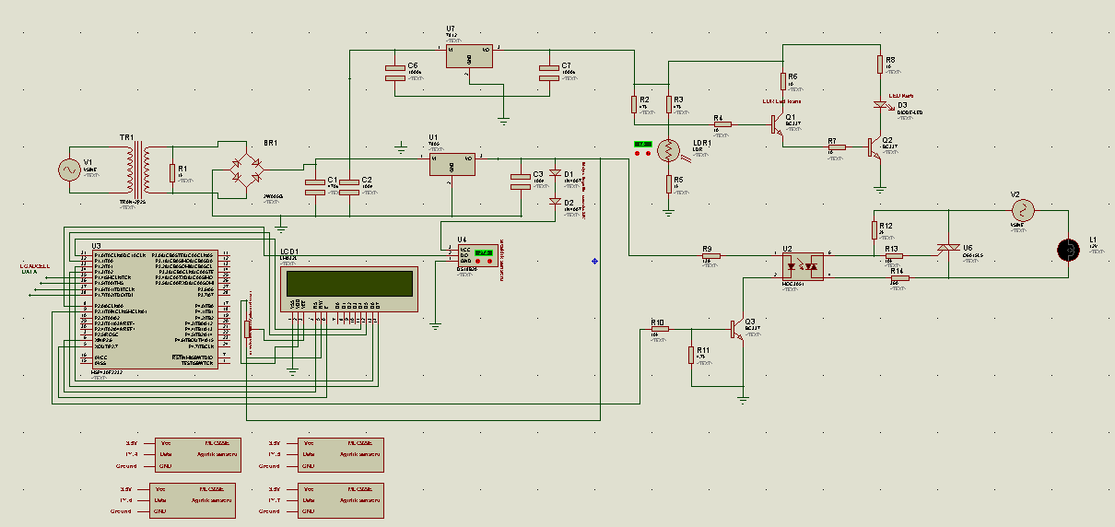

**Şekil 2.F**

Stajımın dördüncü haftasında, ilk üç haftada yapmış olduğum, triyak sürücü devresi ile kompresörü sürme, ağırlık sensörü uygulamaları, sıcaklık sensörü uygulamaları ve LDR ile aydınlatma kontrolü yaparak, elde edilen verilerin LCD ekrana yazdırılması işlemlerini birleştirdim. Hazırlamış olduğum simülasyonları ve devreleri kullanarak, tek bir kart üzerinde birleştirmeyi hedefledim. Daha önceden değişik görevler için kullandığım işlemcinin çıkış sayısı yeterli olmayacağından ve ihtiyacım olan ADC sayısını da dikkate alarak yeni bir işlemci seçtim. Bu işlemciyi seçerken, ihtiyacımı karşılayabilecek fakat en uygun fiyatlı ürünü araştırdım. Yaptığım araştırmalar sonucu, 38 bacaklı MSP430F2232 işlemcisinin, tasarımım için gerekli tüm fonksiyonları yerine getirebilecek en uygun işlemci olmasından dolayı, F2232’yi kartımın işlemcisi olarak belirledim. Tasarladığım devrenin PCB’sini çizmeden önce devrede herhangi bir sorun olup olmadığını test etmek için, tasarladığım devreyi board üzerinde kurmaya karar verdim. Enerji tasarrufu benim için en önemli öncelik olduğundan dolayı, ilk önce triyak sürücü devresini kurdum ve daha önceden tasarladığım triyak sürücüsünü devreme aktardım. Daha sonra LCD ekrana aktaracağım sıcaklık ve ağırlık bilgilerini elde etmemi sağlayan Fairchild firmasının ürettiği DS18B20 sıcaklık sensörünü devreme ekledim. Arada yapılabilecek hataları minimuma indirmek için her yeni eklemede devremi bir kez daha test ettim. Sıcaklık sensörünün de sorunsuz çalışmasından sonra, MANYYEAR firmasının ürettiği MLC929E ağırlık sensörünün bacaklarını boarda ekledim.

Sensörler soğutucunun altında kalacağından dolayı kablolarını biraz uzun tuttum, test aşamasında ise değişik üç farklı nesnenin ağırlıklarını ölçtüm. Herhangi bir sorun gözlemlemediğim için devrenin tasarımına devam ettim. Tasarladığım soğutucunun son eksiği olan, soğutucu içi aydınlatmada kullandığım LDR devresini boarda ekledim. Staj süresince gündüz çalışmamızdan dolayı ve hiçbir zaman tamamen karanlık bir ortam elde edemediğim için, LED’lerin tamamen yanmasını sadece LDR’nin üzerini kapatarak sağlayabildim. Çünkü LDR ne kadar ışık alırsa o kadar fazla direnç gösteriyordu. Ortamın ışığına bağlı olarak çalışan devremi de test ettim ve sorunsuz çalıştığını gördüm. Çalışan devrenin simülasyonu Şekil 2.F’ de verilmiştir.

Tüm bu işlemler bittikten sonra son olarak maliyet raporunu hazırladım. Eğer bir soğutucuya hiçbir ek özellik katmadan sadece enerji tasarrufu özelliği eklenirse, malzeme alımları hesaplandığında toplam maliyeti, devre kartı başına 12.25 TL olarak hesapladım. Bu devredeki tüm malzemelerin isim ve fiyat listesi EK.2’de verilmiştir.

Eğer bir soğutucuya enerji tasarrufunun yanında aşağıdaki ek özellikler eklenirse;

1) Dolabın iç sıcaklığını ölçüp LCD ekrana yazdıran bir sıcaklık sensörü

2) Dolabın altındaki köşelere konulan, dolabın ağırlığını ölçüp LCD ekrana yazdıran ve kapasite aşımını önlemeyi amaçlı 4 adet ağırlık sensörü

3) Dolabın içindeki aydınlanma için ışık kontrollü(şiddetli ışık varsa LED’ler sönük-az ışık varsa LED’ler az şiddetli yanık- ışık yoksa LED’ler şiddetli yanık) şerit LED

4) Tüm bu verilerin okunabileceği LCD ekran

Malzeme alımları hesaplandığında toplam maliyeti, devre kartı başına 30.82 TL olarak hesapladım. Bu devredeki tüm malzemelerin isim ve fiyat listesi EK.3’de verilmiştir.

Böylelikle stajım boyunca yapmam gereken projeyi tamamlamış oldum.

**3.STAJDA SAĞLANAN YARARLAR**

Stajımı yaptığım Ventura Yazılım Ltd. Şti. firmasında, okulda öğrendiğim teorik bilgileri pratiğe dönüştürme fırsatı buldum. Şirketin Ar-Ge bölümünde çalıştığım için, yapılan projelerin başlangıç aşamasından bitimine kadar her safhasını inceleme ve öğrenme fırsatı buldum .

Staj yaptığım 20 iş günü süresince edindiğim bilgilerin ve kazandığım deneyimin, ileride iş hayatımda bana büyük katkı sağlayacağını düşünüyorum. İlk olarak, yaptığımız stajın amaçlarından olan iş hayatına uyum konusunda önemli bir aşama kaydettiğimi düşünüyorum. Bunun yanında, mühendislerin nasıl bir çalışma ortamında çalıştıklarını, hangi görevleri üstlendiklerini ve hangi konular üzerine çalıştıklarını gözlemleme fırsatım oldu. İleride çalışma hayatında bu işlerde çalışabilmem için, eğitimim süresince hangi konulara ağırlık vermem gerektiğini gördüm. Bunların yanı sıra, iş yerinde nasıl davranmam gerektiğini ve diyaloglarda nelere dikkat etmem gerektiğini öğrendim.

Sonuç olarak yaptığım yaz stajı ile ileride mühendis olarak hangi koşullar altında çalışacağımızı ve bunun için kendimizi ne yönde geliştirmemiz gerektiğini görmüş oldum.

**4. KAYNAKÇA**

[1] <http://www.ventura.com.tr>

[2] <http://tr.wikipedia.org>

[3] http://www.izoelektronik.com

[4] http://www.320volt.com

[5] http://www.datasheetcatalog.com

[6] http://www.manyyear.com

[7] http://www.fairchild.com

**EK-1: RAPORDA YER ALAN KISALTMALAR**

• ALIS - Laboratuvar Bilgi Yönetim Sistemi

• LIBREF - Koleksiyon Yönetimi ve Güvenlik Sistemi

• DOCUREF - Doküman Takip Sistemi

• PASSREFBOX- Geçiş Kontrol Sistemi

• DEPOREF - Stok Kontrol ve Geçiş Güvenliği

• PERREFPASS - Personel Takip Sistemi

• TASINIRREF - Demirbaş Takip Sistemi

• HF – Yüksek Frekans

• UHF - Ultra Yüksek Frekans

• NFC - Yakın Alan İletişimi

• RFID - Radyo Frekansı ile Tanımlama

**EK-2: DEVRE_1**

Devre elemanları:

• 2 adet 10k Ohm direnç

• 1 adet 4.7k Ohm direnç

• 1 adet 130 Ohm direnç

• 1 adet 2k Ohm direnç

• 1 adet 360 Ohm direnç

• 1 adet MOC3051 triac driver

• 1 adet BC337 transistör

• 1 adet Q6015L5 triac

• 1 adet MSP430G2001 işlemci

• 1 adet LM7805 düzenleyici

• 1 adet 100 nF kapasitör

• 1 adet 470 uF kapasitör

• 1 adet transformatör ( 220Ac-18Ac)

• 1 adet 2W005G köprü

**EK-3: DEVRE_2**

Devre elemanları:

• 1 adet transformatör ( 220Ac-18Ac)

• 1 adet 2W005G Köprü

• 1 adet LM7805 Regülatör

• 1 adet LM7812 Regülatör

• 1 adet MSP430F2232 işlemci

• 1 adet LM032L LCD Ekran

• 1 adet DS18B20 Sıcaklık Sensörü

• 4 adet( 1 set) MLC929E Ağırlık Sensörü

• 1 adet LDR1

• 1 adet MOC3051 Triac Sürücü

• 1 adet Q6015L5 Triac

• 3 adet BC337 Transistör

• 1 adet Potansiyometre

• 2 adet 1N4007 Diyot

• 40 cm şerit led

• 2 adet 1 Kohm direnç

• 2adet 47 Kohm direnç

• 4 adet 10 Ohm direnç

• 2 adet 10 Kohm direnç

• 1 adet 4,7 Kohm direnç

• 1 adet 2 Kohm direnç

• 1 adet 360 Ohm direnç

• 1 adet 470 uF kapasitör

• 4 adet 100 nF kapasitör